Авельцев Р.А.

**МДК.01.01 Устройство автомобилей**

гр. 2ТМ 19.10. 2021

**Тема 1.10 Система подачи топлива карбюраторного ДВС.**

**Лекция**

**Обучающая цель:** изучить устройство и работу системы подачи топлива карбюраторного двигателя.

**Воспитательная цель**: развитие познавательных интересов студентов.

**Развивающая цель**: развитие у студентов интереса к выбранной специальности, аналитического и логического мышления.

**Литература:**

1. Стуканов В. А., Леонтьев К.Н. Устройство автомобилей: учебное пособие.- М.: ИД «ФОРУМ», 2010.-496с.- (Профессиональное образование).

2. Михайловский Е.В. Устройство автомобиля, М., «Машиностроение» 1987г. 352с. ил.

3. <http://rusautomobile.ru/library/ustrojstvo-avtomobilya-mixajlovskij-e>

**План**

1. Устройство и работа системы подачи топлива карбюраторного ДВС.

2. Топливо для карбюраторных двигателей.

3. Устройство приборов подачи топлива.

**1. Устройство и работа системы подачи топлива**

Система подачи топлива служит для хранения, подачи, очистки топлива и приготовления горючей смеси необходимого состава в соответствии с режимом работы двигателя.

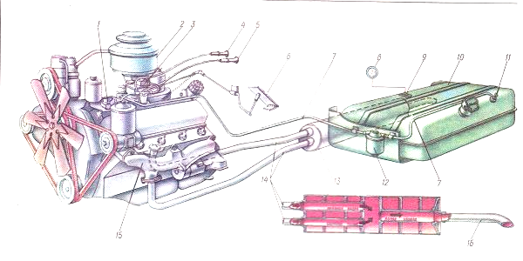

Рис. 1 Устройство системы карбюраторного двигателя

1 - топливный насос, 2 - воздушный фильтр, 3 - карбюратор, 4 - рукоятка управления воздушной заслонкой, 5 и 6 - рукоятка и педаль управления дросселями, 7 - топливопроводы, 8 и 9 - указатель и измеритель уровня топлива, 10 - топливный бак, 11 - кран, 12 - фильтр-отстойник, 13 - глушитель, 14 - приемные трубы глушителя, 15 - выпускной трубопровод двигателя, 16 - выпускная труба глушителя.

Система питания карбюраторного двигателя состоит из топливного бака, топливного фильтра-отстойника, топливного насоса, фильтра тонкой очистки топлива, карбюратора, воздушного фильтра, впускного трубопровода, выпускного трубопровода, газоотводной трубы с глушителем шума выпуска отработанных газов, соединительных трубопроводов и бензостойких шлангов, топливо заборного крана; указателя уровня топлива в топливном баке, педали управления дроссельной заслонкой, кнопки управления воздушной и дроссельной заслонками карбюратора.

При работе двигателя топливо из топливного бака принудительно с помощью топливного насоса подается в камеру поплавка карбюратора, предварительно очистив в фильтре-отстойнике и фильтре тонкой очистки. Одновременно в карбюратор поступает воздух, предварительно очищенный в воздушном фильтре. В карбюраторе топливо смешивается с воздухом в заданной пропорции и образуется горючая смесь, которая по впускному трубопроводу поступает в цилиндры двигателя, где сжимается, воспламеняется и сгорает, выделяя тепловую энергию, которая с помощью механизмов и систем преобразуется в механическую и в виде крутящего момента передается на колеса автомобиля, приводя его в движение. Отработанные газы из выпускного коллектора отводятся в глушитель, а затем в атмосферу.

**2. Топливо для карбюраторных двигателей**

Топливом для карбюраторных двигателей могут служить: бензин, спирты, бензол, керосин. Наибольшее применение получил бензин.

Бензин получают из нефти прямой перегонкой или применяя крекинг-процесс. Во время прямой перегонки нефть нагревают в специальных колоннах до 210° С. При этом из нее выделяются пары бензина и других компонентов, которые направляются в колонну-охладитель. Там пары конденсируются и образуется бензин, состоящий из 84-86% углерода, 14-16% водорода и небольшого количества примесей. При крекинг-процессе нефть нагревают в специальных установках до 600 ° С и давлении до 5 МПа в присутствии катализаторов. Это обеспечивает расщепление тяжелых молекул нефти на более легкие, направляемых в колонну-охладитель, где образуется бензин. При крекинг-процессе увеличивается количество бензина от исходного продукта, чем при прямой перегонке. Однако такой бензин нельзя длительное время хранить, он имеет меньшую теплотворную способность и меньшую октановое число. Для повышения октанового числа бензина в него добавляют Антидетонаторы (этиловой жидкости) массой не более 0,82 г на 1 кг бензина. Это повышает октановое число бензина до 12%. Этиловая жидкость содержит тетраэтилсвинец, что является токсичной жидкостью. Поэтому этилированный бензин окрашивают в оранжево-красный, сине-зеленый или другой цвет, чтобы его можно было отличить от НЕ этилированного. Таким бензином запрещается мыть руки, детали, одежду.

Бензин с более высоким октановым числом позволяет повысить степень сжатия в цилиндрах двигателя, а следовательно получить и более высокую удельную мощность.

Под октановым числом топлива подразумевается количество устойчивых углеводородов. Изооктаны в смеси неустойчивых углеводородов гептаном. Детонационная стойкость изооктана принято за 100, гептана - 0 единиц. Октановое число бензина определяют на специальной установке, представляющей собой одноцилиндровый двигатель с изменяемой степенью сжатия. Сравнивая антидетонационные свойства испытуемого бензина со свойствами эталонного, состоящий из изооктана и гептана, принимают октановое число бензина, равным процентному содержанию изооктана в эквивалентной смеси.

Бензин обозначают так: А-72, А-76, АИ-92, АИ-95, АИ-98. Буква А указывает, что бензин автомобильный; цифры - на октановое число; И - указывает, что октановое число определялось исследовательским методом. Для форсированных двигателей с высокой степенью сжатия применяют специальный высокооктановый бензин «Экстра».

При работе двигателя на бензине, соответствующем его степени сжатия (завод-изготовитель указывает, какой бензин следует применять для данного двигателя), сгорание горючей смеси в цилиндрах происходит со скоростью 120 - 150 м / с и давление газов на поршень достигает 3,5-5 0 МПа. Если применяется бензин, не соответствующий его степени сжатия, происходит детонационное (взрывной) сгорания горючей смеси со скоростью 2-3 тыс. м /с и давление газов на поршень повышается до 10 МПа. Это вызывает повышенный износ и даже поломку деталей кривошипно-шатунного механизма, разрушение подшипников, прогорания днищ поршней. Двигатель перегревается. Резкое нарастание давления газов в цилиндре вызывает вибрацию стенок цилиндров и поршней, которые создают звонкие металлические стуки. При этом в результате неполного сгорания горючей смеси из глушителя выходит черный дым с ударами. Теряется мощность и экономичность двигателя. Такая работа двигателя недопустима, его необходимо остановить и заменить топливо.

**3. Приборы подачи топлива**.

Топливные баки автомобилей штампуют и сваривают из листовой стали. Внутри бак имеет перегородки, которые повышают его жесткость и уменьшают гидравлические удары от хлопанья топлива. Топливо заливают в бак через горловину, которую плотно закрывают пробкой, благодаря чему уменьшаются потери топлива от испарения. Устройство пробки такое же, как и пробки радиатора системы охлаждения двигателя: она должна паровой и воздушный клапаны. Паровой клапан, пружина которого рассчитана на избыточным давление около 0,015 МПа (0,15 кгс / см2), защищает бак от разрыва, когда в летнюю жару давление паров бензина в нем повышается. Воздушный клапан предназначен для того, чтобы предотвратить возможные перебои подачи топлива в карбюратор, когда в баке образуется разрежение, вызванное расходом топлива. Пружина воздушного клапана рассчитана на предельную разницу давлений снаружи и внутри бака (разрежение) 0,02 ... 0,04 МПа, или 0,2 ... 0,4 кгс / см2.

Топливо из бака поступает по топливопроводу, топливозаборная трубка опускаетесь в бак и имеет сетчатый фильтр. В грузовых автомобилях эта трубка имеет кран. В баке установлен датчик уровня топлива. Указатель уровня топлива находится на щитке приборов.

Вместимость бака обеспечивает пробег автомобиля на одной заправке около 400 км.

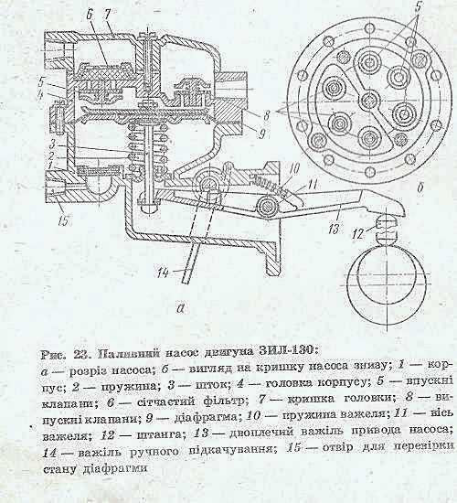

Рис. 2 Топливный насос двигателя ЗИЛ-508:

а - разрез насоса; б - вид на крышку насоса снизу; 1 - корпус; 2 – пружи-на; 3 - шток; 4 - головка корпуса; 5 - впускные клапаны; 6 - сетчатый фильтр; 7 - крышка головки; 8 - выпускные клапаны; 9 - диафрагма; 10 - пружина рычага 11 - ось рычага; 12 - штанга; 13 - двуплечий рычаг привода насоса; 14 - рычаг ручной подкачки; 15 - отверстие для проверки состояния диафрагмы.

На всех отечественных карбюраторных двигателях установлены диафрагменные топливные насосы, предназначенные для подачи топлива из бака в карбюратор.  Их принципиальная одинакова. Они различаются между собой только размерами и конструкцией деталей Основные части насоса: корпус, головка корпуса, крышка головки, диафрагма, шток и пружина диафрагмы; двуплечий рычаг привода, установленный в корпусе на оси, три впускных и три выпускных клапана с направляющими стержнями и пружинами, которые держат клапаны закрытыми; сетчатый фильтр, рычаг ручной подкачки.

На автомобилях ЗИЛ-130 и ГАЗ-53А насос устанавливают сверху, на легковых автомобилях - сбоку. Двуплечий рычаг насоса или непосредственно соприкасается с эксцентрика распределительного вала (ГАЗ-24), или приводится в действие от него с помощью толкающей штанги. К входному и выходному отверстиям насоса прикреплены топливопроводы, соединяющие насос с топливным баком и карбюратором.

Принцип действия. Когда выступление эксцентрика распределительного вала нажал штангу, внешнее плечо рычага поднимается, а внутреннее опускается и, действуя через шток, оттягивает диафрагму вниз. Под действием разрежения, образовавшегося над диафрагмой, топливо затягивается из топливного бака, проходит топливные фильтры и поступает в топливный насос.

После того как эксцентрик распределительного вала вернется и штанга не будет давить на рычаг, пружина перемещает диафрагму в верхнее положение. В полости над диафрагмой создается давление, впускные клапаны закрываются, а выпускные открываются, и топливо через выпускное отверстие насоса поступает по топливопровода в карбюратор. После каждого полного поворота эксцентрика описанный процесс работы насоса повторяется.

Когда топливо в поплавковой камере карбюратора достигает наивысшего уровня, насос перестает его подавать, так как пружина диафрагмы, которая рассчитана на создание в насосе определенного давления, не способна преодолеть сопротивление, которое оказывает закрытый игольчатый клапан поплавковой камеры. При этом диафрагма и ее шток остаются в нижнем положении, а штанга привода и двуплечий рычаг насоса, который может свободно скользить по нижнем конце штока диафрагмы, перемещаются в холостую.

Рычаг ручной подкачки позволяет приводить в действие диафрагму насоса и наполнять поплавковую камеру карбюратора топливом, не обращая коленчатого вала двигателя.

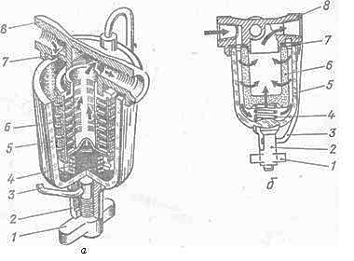

Рис. 3 Топливный фильтр тонкой очистки:

1 - гайка-барашек, 2 - прижимные втулки, 3 - скобы, 4 - пружина, 5 - стакан, 6 - фильтрующий элемент, 7 - прокладка, 8 - корпус.

Для обеспечения надежной работы карбюратора в системе питания устанавливают такие топливные фильтры: фильтр отстойник, который крепится на кронштейне у топливного бака автомобиля (только в грузовых автомобилях), сетчатый фильтр в топливном насосе, фильтр тонкой очистки топлива, который находится между топливным насосом и карбюратором; сетчатый фильтр под входным штуцером поплавковой камеры карбюратора.

Фильтр-отстойник автомобиля ГАЗ-53А состоит из корпуса, к которому прикреплен болтом стакан отстойника, и фильтрующего элемента, который содержится в стакане на стержне. Фильтрующий элемент собрано из кольцеобразных латунных пластин, прижатых друг к другу пружиной. Каждая пластина масс отверстия и выступы. Благодаря выступлениям между соприкасающихся пластинами образуются зазоры, в которых задерживаются механические примеси, загрязняющие топливо. Отстой из фильтра выпускают через отверстие, закрытое пробкой при техническом обслуживании №1. Топливо поступает в фильтр через штуцер и, пройдя фильтрующий элемент, выходит из корпуса через штуцер.

Фильтры топливного насоса и поплавковой камеры карбюратора изготавливают из густой латунной сетки.

Фильтры тонкой очистки топлива применяют с сетчатым или пористым керамическим фильтрующим элементом. Устройство этих фильтров показано на рисунке.

Топливопроводы системы питания карбюраторных двигателей изготавливают из медных, латунных или стальных тонкостенных трубок, а на некоторых участках (где приборы, которые соединяются и могут смещаться) - с бензостойкого резинового шланга или эластичной пластмассовой трубки.

**Контрольные вопросы и задания**

1. Какое топливо используется для карбюраторных двигателей?

2. Что подразумевается под октановым числом топлива?

3. Как влияет на работу двигателя несоответствие его октанового числа?

4. Что такое детонация и какие негативные последствия она приводит?

5. Каково назначение системы подачи топлива в карбюраторных двигателях?

6. Какие приборы входят в систему подачи топлива карбюраторных двигателей?

7. Какой тип насосов используется для подачи топлива в карбюраторных двигателях?

8. С каких элементов состоит диафрагменный топливный насос.

**Рекомендации для самостоятельной работы**:

1. Содержание лекции распечатать для формирования сборника лекций.

2. Ответить письменно на вопросы для закрепления и осмысления материала.

3. Выполнить сканирование или фотографирование ответов и выслать на адрес эл. почты **rom-ave@mail.ru** до 21.00.